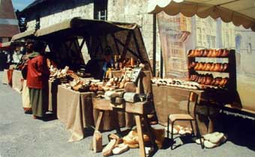

* **Festivals des Confréries Gourmandes sous les halles d’AUXONNE**
* **Dimanche 11 JUIN 2017**
* **Des produits de votre stand sont à remettre à l’amicale des cuisiniers de la cote d’or pour une dégustation tous les 30 mn et une publicité sera faite a cette occasion**
* **Mr ou Mm**
* **Règlement le**
* **Espèce chèque**

**Modalités d’exposition**

* **Une échoppe être à la disposition des exposants**
* **par l’organisateur (dans la limite des disponibilités),**
* **Les structures en toile amenées par les exposants ne sont pas acceptées,**
* **Pour chaque échoppe, une table et 1 bancs seront fournis par l’organisateur**
* **Des points d’alimentation en eau potable seront à disposition sur place**
* **Le branchement électrique (220 volts) et l’éclairage sont fournis également par l’organisateur. Néanmoins, prévoir des rallonges et multiprises pour votre stand**
* **Échoppe place pour exposant 2M sur 2 M**
* **N° installation 9 h a 10 h passage (10 H à 22 h)**
* **Le tarif un chèque de 25 euros est réglé à l’inscription**
* **Le Président Mr Jean Claude BRESSON**

**L’exposant a pris connaissance des modalités de sa participation**

**Et déclare les accepter**

Signature et date